REQCYCLER - Ferramenta Colaborativa
para Elicitação e Maturamento de Requisitos

Plano de Iteração - Construção

Versão 1.1

Histórico da Revisão
Data | Versão | Descrição | Autor
29/09/2012 | 1.0 | Criação do documento | Rodrigo Valoski
03/10/2012 | 1.0 | Preenchimento de informações | Rodrigo Valoski
05/10/2012 | 1.0 | Preenchimento de Informações | Rodrigo Valoski
15/10/2013 | 1.1 | Adaptação Final | Rodrigo Valoski

Índice Analítico
1. Introdução 4
1.1 Finalidade 4
1.2 Escopo 4
1.3 Definições, Acrônimos e Abreviações 4
1.4 Referências 4
1.5 Visão Geral 4
2. Plano 5
3. Recursos 6
4. Casos de Uso 6
5. Critérios de Avaliação 7
Plano de Iteração – Construção

Introdução

Este documento descreve um plano detalhado para a Iteração do Projeto para o sistema REQCYCLER, referente à fase de Colaboração proposta pelo Processo Unificado Rational (Rational Unified Process - RUP).

Finalidade

Com este documento, será produzida a relação de datas e a composição do cronograma de iteração para a fase de elaboração do projeto.

Escopo
Neste documento serão colocadas as datas das iterações da fase de construção, sendo especificados quais são as tarefas realizadas o tempo que será gasto em cada tarefa, fase e a iteração.

Definições, Acrônimos e Abreviações
Vide o documento REQCYCLER – Glossário

Referências
Documento de Visão do projeto REQCYCLER, versão 1.1.
Documento de Glossário, REQCYCLER – Glossário.

Visão Geral
Este documento esta estruturado de forma a informar o plano de iteração e suas tarefas, bem como os recursos utilizados para as mesmas.

Plano
Dividido em três iterações, sendo elas: C01, C02.

Task Name | Duração | Início | Término
C01 | 67 dias | Sáb 18/05/13 | Sáb 17/08/13
Implementação | 65 dias | Sáb 18/05/13 | Qui 15/08/13
Planejar Integração | 10 dias | Sáb 18/05/13 | Qui 30/05/13
Estruturar Modelo de Implementação | 10 dias | Sáb 01/06/13 | Qui 13/06/13
Implementar Componentes | 40 dias | Sex 14/06/13 | Qui 08/08/13
Revisar Código Fonte | 5 dias | Sex 09/08/13 | Qui 15/08/13
Teste | 60 dias | Sáb 18/05/13 | Qui 08/08/13
Elaborar Plano de Testes | 10 dias | Sáb 18/05/13 | Qui 30/05/13
Projetar Testes | 1 dia | Sáb 01/06/13 | Sáb 01/06/13
Implementar Testes | 35 dias | Sex 14/06/13 | Qui 01/08/13
Executar Testes de Sistema | 5 dias | Sex 02/08/13 | Qui 08/08/13
Implantação | 1 dia | Sex 16/08/13 | Sex 16/08/13
Desenvolver Artefatos de Implantação | 1 dia | Sex 16/08/13 | Sex 16/08/13

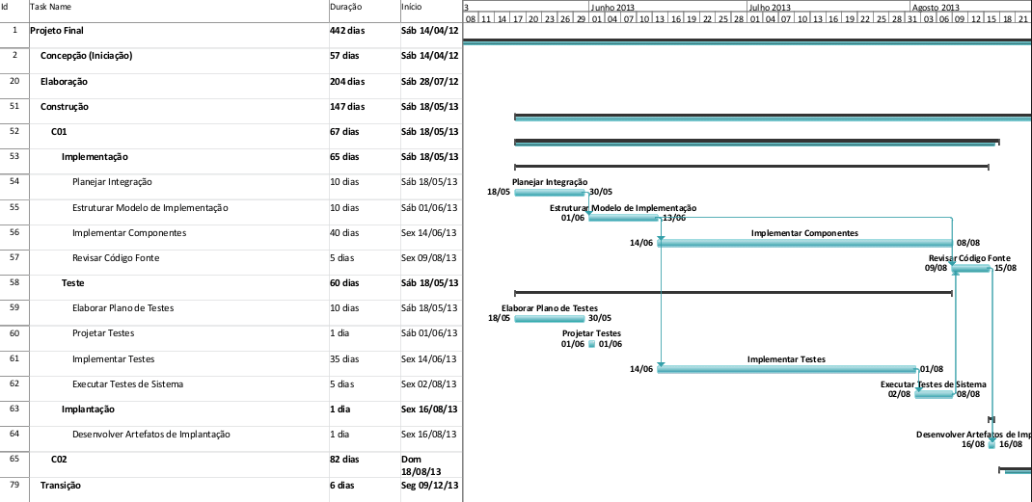

Task Name | Duração | Início | Término
C02 | 82 dias | Dom 18/08/13 | Dom 08/12/13
Implementação | 70 dias | Seg 19/08/13 | Sex 22/11/13
Implementar Componentes | 30 dias | Seg 19/08/13 | Sex 27/09/13
Realizar Testes de Unidade | 20 dias | Seg 30/09/13 | Sex 25/10/13
Corrigir Defeitos | 20 dias | Seg 30/09/13 | Sex 25/10/13
Revisar Código Fonte | 20 dias | Seg 28/10/13 | Sex 22/11/13
Teste | 45 dias | Seg 30/09/13 | Sex 29/11/13
Executar Testes de Integração | 20 dias | Seg 30/09/13 | Sex 25/10/13
Executar Testes de Sistema | 20 dias | Seg 30/09/13 | Sex 25/10/13
Avaliar Testes | 5 dias | Seg 25/11/13 | Sex 29/11/13
Implantação | 4 dias | Ter 03/12/13 | Sex 06/12/13
Desenvolver Plano de Implantação | 6 dias | Dom 01/12/13 | Sex 06/12/13
Desenvolver Artefatos de Implantação | 6 dias | Dom 01/12/13 | Sex 06/12/13

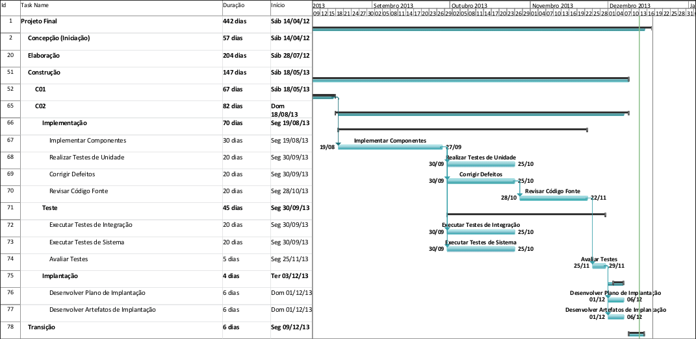

Recursos
Serão utilizados três recursos para esta etapa, sendo eles:
- Guilherme E. S. Calegari
- Lucas de Oliveira
- Rodrigo Moreschi Valoski.

Casos de Uso
Os Fluxos principais e alternativos, de cada Caso de Uso, serão citados em um documento de Especificações de Casos de Uso.

Critérios de Avaliação
Final da iteração C01: registo do código até a data em um versionador.
Final da iteração C02: sistema pronto e código do sistema no versionador.

